国际会议中心设备操作指南
- 控制间设备
第1步：打开闸箱的总开关，其他开关请勿动！
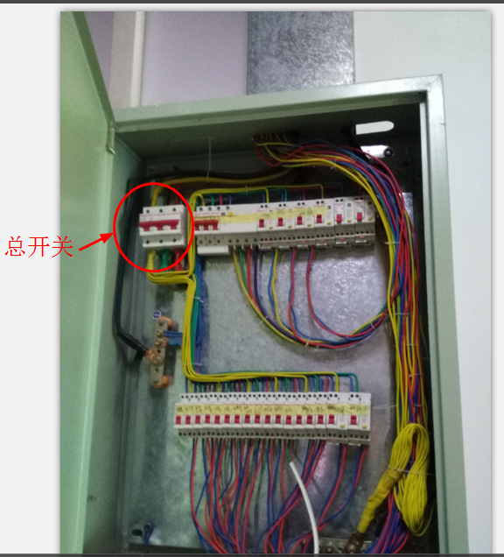
第2步：打开黑色机柜中“时序电源”开关（‘|’为打开，、‘0’为关闭），旁边贴有标签，如下图所示，打开开关后机柜内所有设备将通电。注意：其他设备开关请勿动
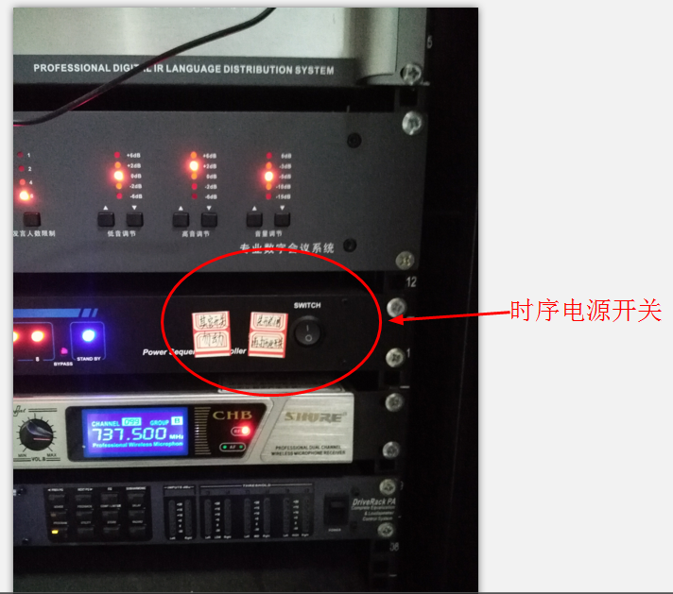
- 会议中心设备
第3步：打开您携带的电脑，电脑推荐分辨率（1366*768），请事先检查您的笔记本分辨率保持一致。注意：分辨率过小（如：1024*768）在播放PPT时可能会有上下黑边，如果出现这种情况请您将个人笔记本电脑的分辨率调到最大。
如果笔记本调成最佳分辨率后上下或左右仍有白边，请查看一下控制室的输出是否为以下分辨率，主输出为“1660*900”，如果不是，需要打开主控电脑并运行CKDZ软件，修改相应分辨率（注意！非专业人员勿动此软件，以免软件每次打开时参数会初始化！如果发送按钮为虚，需要先断开再连接）
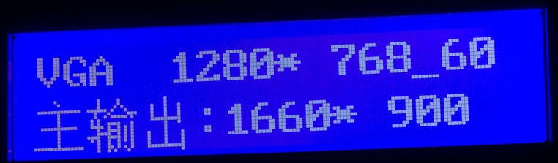
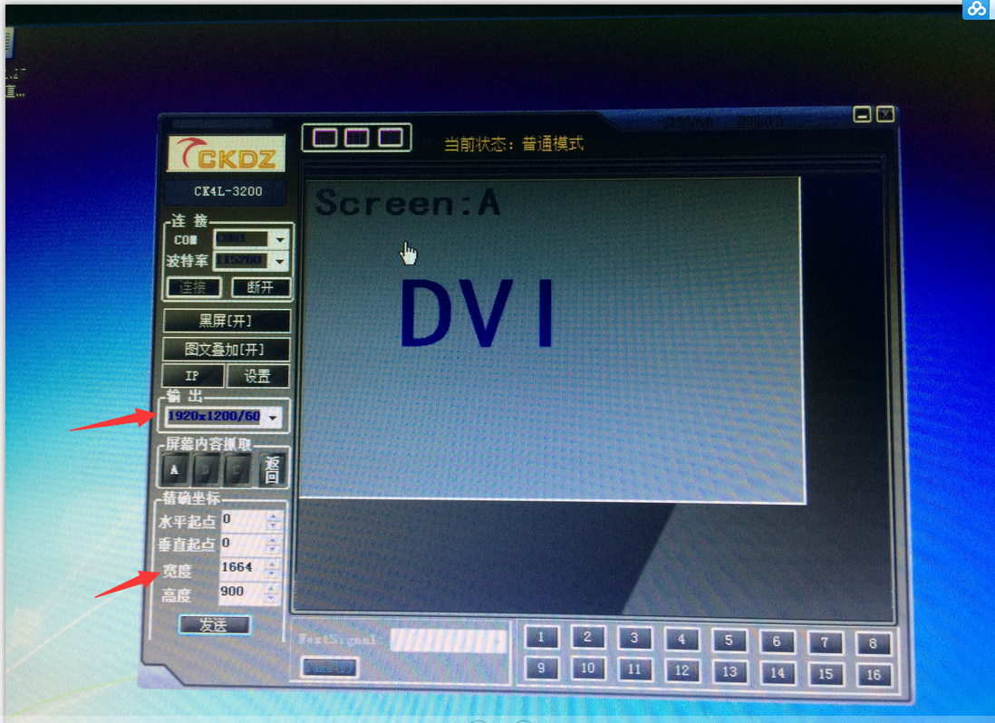（非专业人员勿动该软件）
第4步：笔记本电脑连接VGA接口，保证接口连接正常，此时LED大屏将显示画面，如果需要播放声音，请连接音频线。
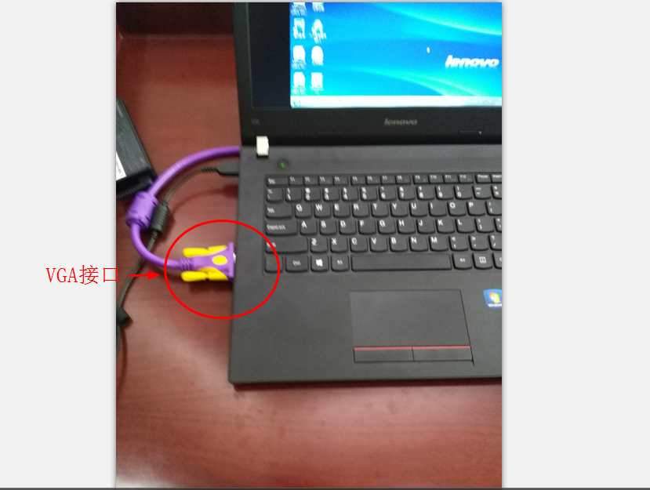
第5步：检测话筒声音，打开话筒上的按钮后，测试声音是否正常。
第6步：如需使用空调，请注意一下步骤，空调调节面板打开和调试比较复杂。
- 双手同时按住空调面板的“开机键”和“复位键”，持续7-8秒，等听到“滴”声后松开手进行下一步操作。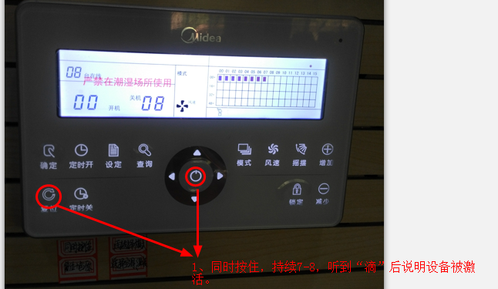
- 点击“模式”按钮选择制冷或制热模式，然后点击“增加”或“减少”调节温度，因为此中央空调为分机位控制（如00、01、…07、），所以调节好一个机位后点击“确定”，再点击方向右键进行下一个机位的调节。同时开8的机位可能会太冷或太热，您可以间隔性的开设3-4个机位。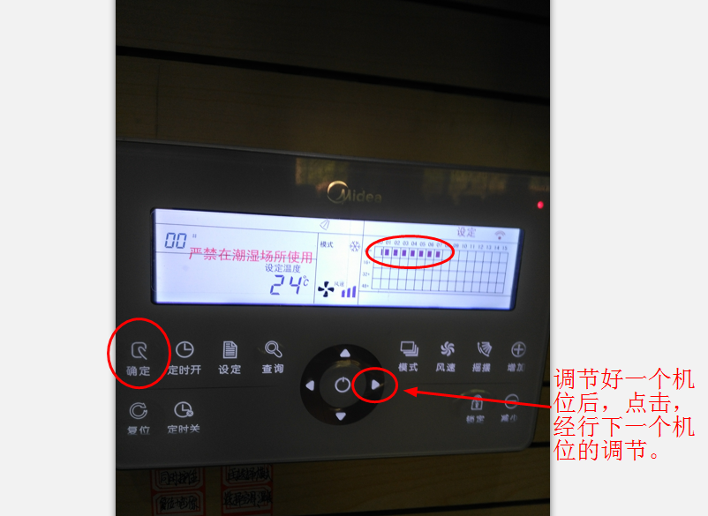
- 空调面板在无操作1分钟内进入锁定状态，如果你想唤醒空调还需重复“1”操作。
- 关闭设备顺序
在使用完毕后：1、关闭空调，2、关闭机柜“时序”电源开关，3、关闭闸箱总开关，4、关闭好门窗。

请注意国际会议中心的卫生、设备安全，好的设备需要大家共同维护，谢谢合作，如果在使用中遇到设备问题请联系：技术员：米建，电话：18132456271.

